17. Brzi razvoj softvera (Rapid software development)

Brzi razvoj softvera
Zbog brze promjene uvjeta poslovanja, poslovanja moraju odgovarati na prilike i konkurenciju. Ovo zahtjeva softver i brzi razvoj, i isporuka je često najkritičniji zahtjev za softver sustave. Poslovanja će biti spremna prihvatiti softver slabije kvalitete ako je moguća brza isporuka glavne (esencijalne) funkcionalnosti.

Zbog mijenjajuće okoline, često je nemoguće doći do stabilnog, dosljednog skupa zahtjeva sustava. Zato je vodopad (waterfall) model razvoja nepraktičan, i pristup razvoju baziran na iterativnoj specifikaciji i isporuci je jedini način za brzu isporuku softvera.

Karakteristike RAD-a (brzog razvoja softvera):
Procesi specifikacije, dizajna i implementacije su istovremeni. Nema detaljne specifikacije i dokumentacija dizajna je minimizirana. Sustav se razvija u seriji inkremenata. Krajnji korisnik procjenjuje svaki inkrement i daje prijedloge za kasnije inkremente. Korisnička sučelja sustava se razvijaju kasnije koristeći interaktivni razvojni sustav.

Iterativni razvojni proces:
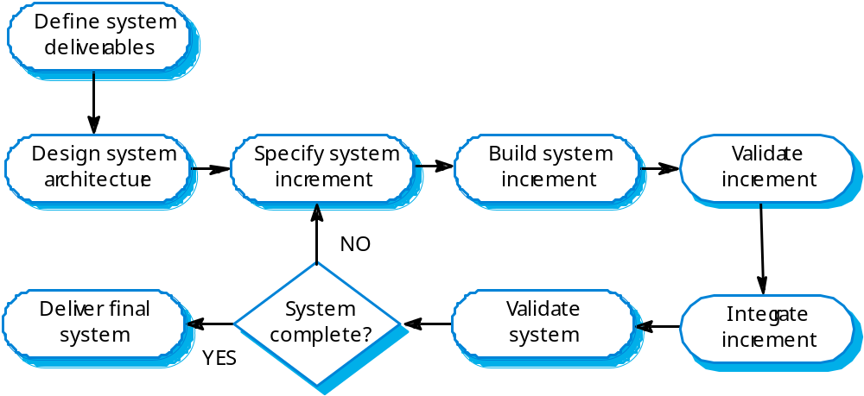

Prednosti inkrementalnog razvoja:
- Ubrzana isporuka korisničkih usluga: Svaki inkrement isporučuje klijentu funkcionalnost najvišeg prioriteta.
- Povezanost korisnika sa sustavom: Korisnici moraju biti uključeni u razvoj što znači da će sustav vjerojatnije zadovoljiti njihove zahtjeve i korisnici će biti privrženiji sustavu.

Problemi s inkrementalnim razvojem:
- Problemi menadžmenta: Teško je procijeniti napredak i teško je naći probleme jer nema dokumentacije koja pokazuje što se napravilo.
- Problemi ugovora: Normalni ugovor može uključivati specifikaciju. Bez specifikacije, trebaju se koristiti drukčiji oblici ugovora.
- Problemi validacije: Bez specifikacije, na temelju čega se testira sustav?
- Problemi održavanja: Konstantna promjena može iskvariti strukturu softvera, što znači da su skuplje promjene i evolucija radi zadovoljavanja novih zahtjeva.

Prototipiranje:
Za neke velike sustave, inkrementalni iterativni razvoj i isporuka mogu biti nepraktični. Ovo posebno vrijedi kada više timova radi na različitim dijelovima.
Prototipiranje se može koristiti kada se eksperimentalni sustav razvija kao osnova za formulaciju zahtjeva. Sustav se odbacuje kada se prihvati specifikacija.

Inkrementalni razvoj i prototipiranje:

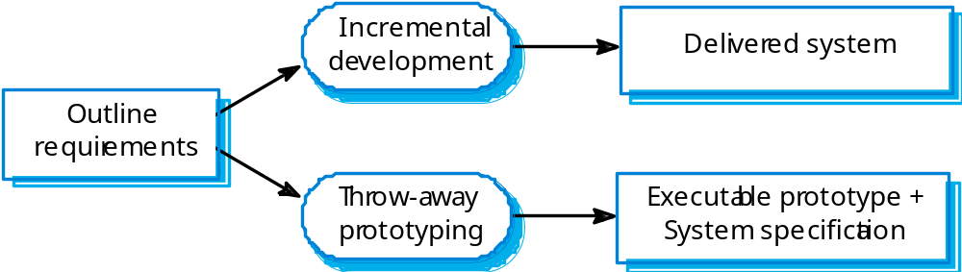

Suprotstavljeni (conflicting) ciljevi:
Cilj inkrementalnog razvoja je isporučiti krajnjim korisnicima sustav koji radi. Razvoj počinje sa zahtjevima koji se najbolje razumiju. S druge strane, cilj throw-away prototipiranja je validirati ili izvući zahtjeve sustava. Proces prototipiranja počinje sa onim zahtjevima koji se slabo razumiju.

Agilne metode:
Nezadovoljstvo sa općim troškovima (overheads) dizajn metoda je dovelo do stvaranja agilnim metoda. Ove metode:
- Fokusiraju se na kod radije nego na dizajn
- Baziraju se na iterativnom pristupu razvoja softvera
- Koriste se s namjerom brze isporuke ispravnog softvera i brze evolucije da bi se zadovoljilo promjenjive zahtjeve
Agilne metode su vjerojatno najprikladije za poslovne sustave male/srednje veličine ili PC proizvode.

Principi agilnih metoda:
- Uključivanje klijenta (kupca): klijent bi trebao biti dosta uključen tijekom procesa razvoja. Uloga klijenta je dati i prioritizirati nove zahtjeve sustava i procijeniti novije iteracije sustava.
- Inkrementalna isporuka: Sotfver se razvija kroz inkremente uz klijente koji specificiraju zahtjeve koji će se uključiti u svaki inkrement.
- Ljudi, a ne proces: Vještine razvojnog tima se trebaju prepoznati i iskoristiti. Timu treba prepustiti razvoj na njihov vlastiti način rada bez propisanog (preskriptivnog) procesa.
- Prihvaćanje promjena: Očekivati promjene zahtjeva sustava i dizajnirati sustav tako da se može prilagoditi ovim promjenama.
- Jednostavnost održavanja: Fokusirati se na jednostavnost i softvera koji se razvija i korištenog razvojnog procesa. Gdje god je to moguće, treba aktivno raditi da bi se eliminirala kompleksnost sustava.

Problemi agilnih metoda:
- Teško je sačuvati interes mušterija koje su uključene u proces.
- Članovima tima nekad ne odgovara intezivna uključenost koja karakterizira agilne metode.
- Prioritiziranje promjena može biti teško ako ima više stakeholdera.
- Jednostavnost održavanja zahtjeva više rada.
- Ugovori mogu biti problem kao i sa drugim pristupima iterativnom razvoju.

Ekstremno programiranje:
Ekstremno programiranje je možda najpoznatija i najšire korištena agilna metoda. XP ima „ekstremni“ pristup iterativnog razvoja. Novije verzije se mogu napraviti više puta dnevno. Inkrementi se isporučuju klijentima svaka 2 tjedna. Svi testovi se moraju raditi na svakom buildu, i build se jedino prihvaća ako su svi testovi uspješni.

XP ciklus izdavanja (releasa):
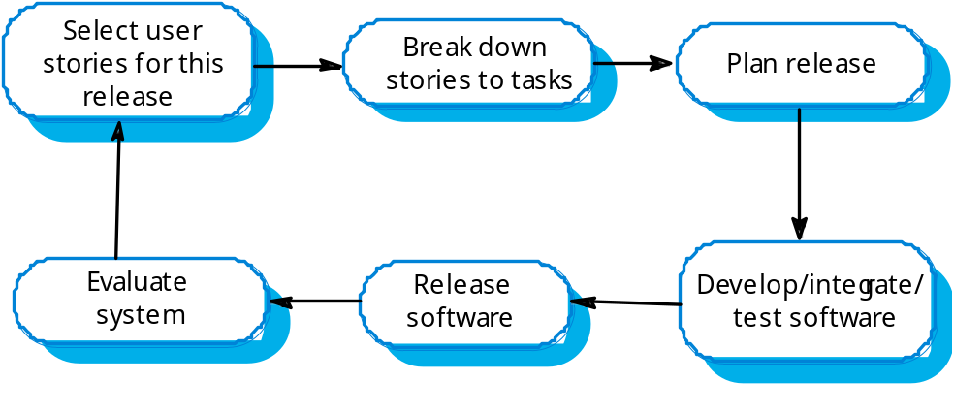
Prakse ekstremnog programiranja:
- Inkrementalno planiranje: zahtjevi se sačuvaju na „karticama sa pričama“ (Story Cards), i „priče“ koje će biti uključene u izdanje (release) su određene dostupnim vremenom i njihovim relativnim prioritetom. Ljudi koji razvijaju sustav razbijaju ove „priče“ u razvojne zadatke
- Mala izdanja: Prvo se razvija minimalni korisni skup funkcionalnosti koji osigurava poslovnu vrijednost. Izdanja sustava su česta i inkrementalno se dodaju funkcionalnosti prvom izdanju.
- Jednostavni dizajn: Dobar dio dizajna se radi da zadovolji trenutne zahtjeve i ništa više
- „Test first“ razvoj: Koristi se framework automatiziranog testiranja jedinica da bi se napisali testovi za nove dijelove funkcionalnosti prije nego je sama funkcionalnost implementirana.
- Refaktoriranje: Od svih koji razvijaju sustav se očekuje da refaktoriraju kod kontinuirano čim se pronađu moguća poboljšanja koda. Ovo čini kod jednostavnim i održivim
- Programiranje u paru: Radi se u paru, provjeravajući posao drugoga i pružajući podršku za rađenje dobrog posla
- Kolektivno vlasništvo: Parovi razvijatelja rade na svim područjima sustava, tako da se ne razvija izdvojena stručnost i da su svi razvijatelji vlasnici cijelog koda. Bilo tko može promijeniti bilo što.
- Kontinuirana integracija: Čim je rad na zadatku gotov, integrira se u cijeli sustav. Nakon takve integracije, svi testovi jedinica sustava moraju proći.
- Održiv tempo: Velike količine prekovremenog rada se ne smatraju prihvatljivima, jer to smanjuje kvalitetu koda i produktivnost
- „On-site“ klijent: predstavnik krajnjeg korisnika sustava bi trebao biti na raspolaganju XP timu cijelo vrijeme. U procesu ekstremnog programiranja, klijent je član razvojnog tima i odgovoran je za donošenje zahtjeva za implementaciju timu.

XP i agilni principi
- Inkrementalni razvoj je podržan kroz mala, česta izdanja sustava.
- Uključenost klijenta znači uključenost klijenta u tim cijelo vrijeme.
- „Ljudi, a ne proces“ kroz programiranje u paru, zajedničko vlasništvo i proces koji izbjegava puno radnih sati.
- Podržane su promjene kroz redovita izdanja sustava.
- Jednostavnost održavanja kroz konstantno refaktoriranje koda.

Scenariji zahtjeva
U XP-u, korisnički zahtjevi su izraženi kao scenariji ili korisničke „priče“. Ovi scenariji su zapisani na karticama i razvojni tim ih razbija na implementacijske zadatke. Ovi zadaci su osnova rasporeda i procjene troškova. Klijent odlučuje koje će se „priče“ uključiti u iduće izdanje temeljeno na njegovim prioritetima i procjeni rasporeda.

Kartica sa „pričom“ za download dokumenta:
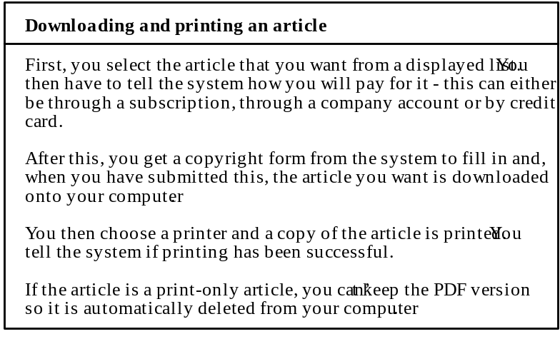

XP i promjena
XP, za razliku od konvencionalnog softver inženjerstva, smatra da se ne može pouzdano očekivati određene promjene. Zato radi na principu konstantnog poboljšanja koda (refaktoriranja) da bi se lakše napravile promjene kada se moraju implementirati.

Testiranje u XP-u
- „test-first“ razvoj
- Inkrementalni test razvoj iz scenarija
- Korisnička uključenost u razvojno testiranje i validaciju
- Automatizirani testovi se pokreću za testiranje svih komponenti svaki put kada se napravi novo izdanje

„Test-first“ razvoj
- Pisanje testova prije nego kod razjasni zahtjeve koji će se implementirati
- Testovi su napisani kao programi, a ne kao podaci, pa se mogu pokrenuti automatski. Testovi uključuju provjeru točnosti izvođenja.
- Svi prijašnji i novi testovi se automatski pokreću kad se doda nova funkcionalnost. Tako se provjerava da nova funkcionalnost ne unese greške.

„Test-first“ poteškoće
- Programeri preferiraju programiranje ispred testiranja
- Neki testovi se teško pišu
- Teško je procijeniti potpunost skupa testova
- Klijent ne može biti dostupan cijelo vrijeme za potvrdu uspješnosti testa

Programiranje u paru
U XP-u, programeri rade u parovima, sjedeći zajedno razvijajući kod. Ovo pomaže razvoju zajedničkog vlasništva koda i širi znanje cijelom timu. Služi kao informacijski pregled jer svaku liniju koda gleda više od jedne osobe. Potiče refaktoriranje jer cijeli tim ima korist od toga. Mjerenja pokazuju da je razvojna produktivnost programiranja u paru slična produktivnosti dvoje ljudi koji neovisno rade.

Brzi razvoj aplikacije (RAD)
Agilne metode su privukle mnogo pažnje, ali neki drugi pristupi brzom razvoju aplikacija su se koristili mnogo godina. Oni su služili razvoju podatkovno intenzivne poslovne aplikacije i oslanjaju se na programiranje i prezentiranje informacija iz baze podataka.

RAD okolinski alati
- Programski jezik baze podataka (database programming language)
- Generator sučelja (interface generator)
- Linkovi uredskim aplikacijama (links to office applications)
- Generatori izvješća (report generators)

RAD okolina:
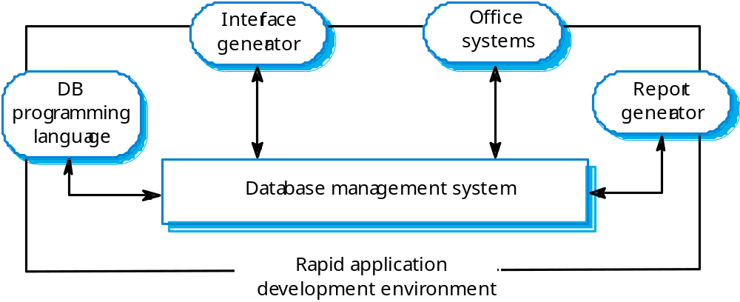

Generiranje sučelja (interface generation)
Mnoge aplikacije su bazirane na kompleksnim formama i ručno razvijanje tih formi je aktivnost koja troši vrijeme. RAD okoline sadrže podršku za generiranje prikaza uključujući:
- Interaktivnu definiciju formi korištenjem „drag and drop“ tehnike
- Povezivanje (linkanje) formi gdje je specificiran slijed formi koje se prezentiraju
- Verifikaciju formi gdje su definirani dopušteni rasponi u poljima formi

Vizualno programiranje (visual programming)
Skriptni jezici kao Visual Basic potpomažu vizualno programiranje gdje se prototip razvija stvarajući korisničko sučelje iz standardnih stavki i povezivanjem komponenti sa tim stavkama. Postoji velika baza (library) komponenti koja potpomaže ovaj tip razvoja. Komponente se mogu skrojiti tako da odgovaraju specifičnim zahtjevima aplikacije.

Primjer: vizualno programiranje sa ponovnim korištenjem
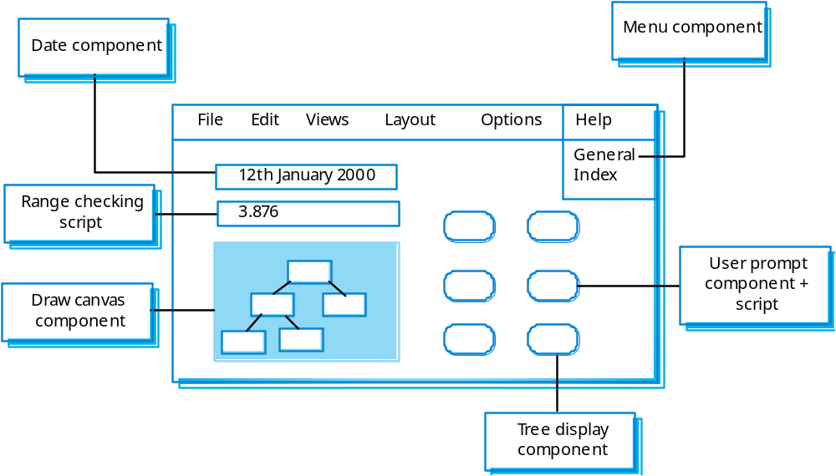

Problemi sa vizualnim programiranjem
- Teško je koordinirati timski temeljen razvoj
- Nema eksplicitne arhitekture sustava
- Kompleksne ovisnosti među dijelovima programa mogu uzrokovati probleme s održivošću
- Implementiranje nestandardnih korisničkih sučelja može biti teško

Ponovno korištenje COTS-a (COTS reuse)
Efektivan pristup brzom razvoju je konfiguriranje i povezivanje postojećih off the shelf sustava. Npr. sustav za upravljanje zahtjevima se može napraviti koristeći:
- Bazu podataka koja će pohranjivati zahtjeve
- Procesor riječi koji će dohvaćati zahtjeve i izvješća formata (format reports)
- Proračunske tablice za upravljanje dohvatljivošću (traceability)

Složeni dokumenti
Za neke aplikacije, prototip se može stvoriti razvojem složenog dokumenta. To je dokument sa aktivnim elementima (kao proračunske tablice) koji omogućuju korisniku izračune. Svaki aktivni element ima dodijeljenu aplikaciju koja se pozove kada se odabere taj element. Sami dokument je integrator za različite aplikacije.

Linkanje aplikacije:
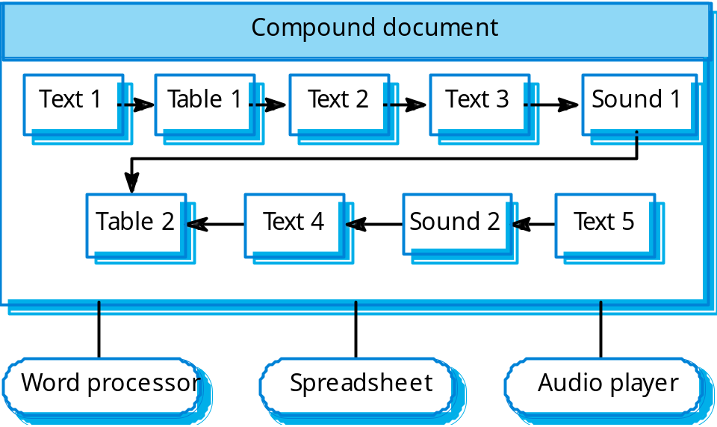

Softver prototipiranje
Prototip je inicijalna verzija sustava koja se koristi za demonstriranje koncepata i probe dizajn opcija. Prototip se može koristiti:
- U procesu inženjeringa zahtjeva kao pomoć sa opisivanje zahtjeva i validaciju
- U dizajn procesu za istraživanje opcija i razvoj UI dizajna
- U procesu testiranja za pravljenje back-to-back testova

Back to back testiranje:
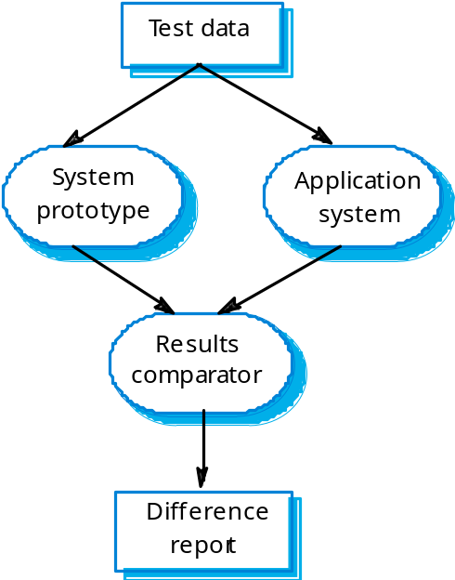

Prednosti prototipiranja:
- Poboljšana iskoristivnost sustava
- Bliže korisničkim stvarnim potrebama
- Poboljšana kvaliteta dizajna
- Poboljšana održivost
- Smanjen napor razvoja

Proces prototipiranja:
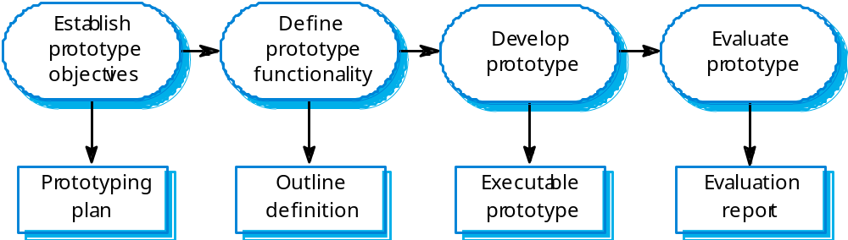

„Throw-away“ prototipovi:
Prototipovi bi trebali biti odbačeni nakon razvoja jer oni nisu dobra osnova za produkcijski sustav:
- Može se dogoditi da je nemoguće podesiti sustav da zadovolji nefunkcionalne zahtjeve (performanse, sigurnost, oslonljivost,…)
- Prototipovi se obično ne dokumentiraju
- Struktura prototipa se obično degradira kroz brzu promjenu
- Prototip vjerojatno neće zadovoljiti normalne organizacijeske standarde kvalitete
22. Verifikacija i validacija

Verifikacija vs. Validacija
Verifikacija:
- „Radimo li proizvod ispravno?“
- Softver mora biti u skladu sa svojom specifikacijom
Validacija:
- „Radimo li pravi (ispravni) proizvod?“
- Softver bi trebao raditi što korisnik stvarno zahtjeva

V & V proces
To je kružni proces, V & V se moraju primjenjivati na svakoj razini softver procesa. Ima dva osnovna cilja: otkrivanje mana (defects) sustava i procjena da li je sustav koristan i iskoristiv (upotrebljiv) u operacijskoj situaciji.
Ciljevi V & V
Verifikacija i validacija bi trebali uspostaviti sigurnost da softver ispunjava svoju svrhu. To ne znači da nema mana. Znači, treba biti dovoljno dobar za željenu upotrebu i tip upotrebe će odrediti potreban stupanj pouzdanosti.
V & V pouzdanost
Pouzdanost ovisi od svrsi sustava, očekivanjima korisnika i marketinškom okruženju.
- Funkcija softvera: razina pouzdanosti ovisi o tome koliko je sustav kritičan nekoj organizaciji
- Korisnička očekivanja: Korisnici mogu imati mala očekivanja za neku vrstu softvera
- Marketinško okruženje: Nekad je važnije rano postaviti proizvod na tržište, nego naći neke mane programu.

Statička i dinamička verifikacija:
Softver inspekcije - bave se analizom statičkog prikaza sustava radi otkrivanja problema (statička verifikacija). Može biti dodatak dokumentu baziranom na alatima i analizi koda.
Softver testiranja - bave se vježbanjem i promatranjem ponašanja proizvoda (dinamička verifikacija). Sustav se pokreće sa testnim podacima i promatra se njegovo operacijsko ponašanje.
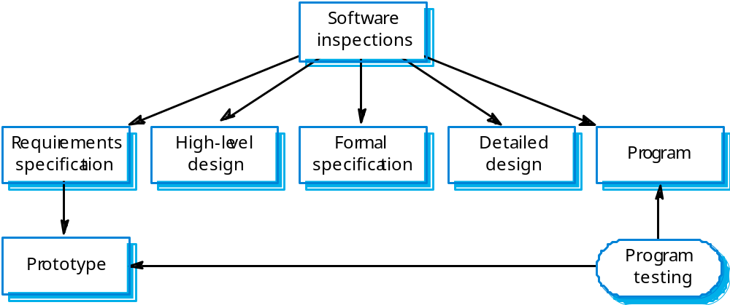

Testiranje programa
Testiranje programa može otkriti prisutnost grešaka, NE njihovo odsutstvo. Ovo je jedina tehnika validacije za nefunkcionalne zahtjeve jer se sustav mora pokrenuti da bi se vidjelo njegovo ponašanje. Trebalo bi se koristiti zajedno sa statičkom verifikacijom za punu pokrivenost V & V.
Tipovi testova:
- Testiranje mana (defect testing): Testovi su napravljeni za otkrivanje mana sustava. Uspješni testovi mana su oni koji otkrivaju prisutnost mana sustava.
- Testiranje validacije (validation testing): Namjera je pokazati da softver ispunjava svoje zahtjeve. Uspješan test je onaj koji pokazuje da je zahtjev propisno implementiran.

Testiranje i debuggiranje:
Testiranje mana i debuggiranje su različiti procesi. Verifikacija i validacija se bave utvrđivanjem pristutnosti mana u programu. Debuggiranje se bavi lociranjem i popravljanjem tih grešaka. Debuggiranje uključuje formuliranje hipoteze o ponašanju programa i onda testiranje te hipoteze da bi se našla greška.

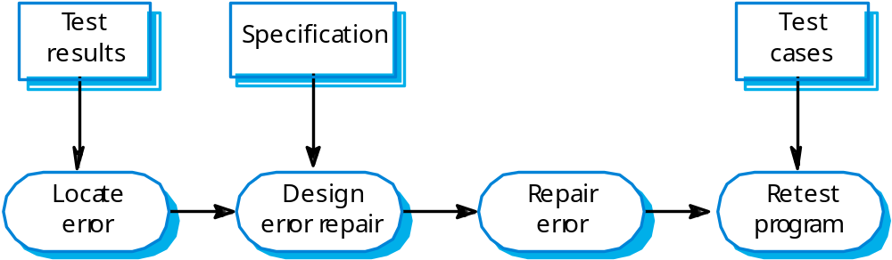

V & V planiranje
Oprezno (pažljivo) planiranje je potrebno da bi se dobilo najviše iz testiranja i inspekcijskih procesa. Planiranje bi trebalo početi rano u razvojnom procesu. Plan bi trebao identificirati balans između statičke verifikacije i testiranja. Planiranje testa se bavi definiranjem standarda za proces testiranja više nego opisivanjem testova proizvoda.

V model razvoja:
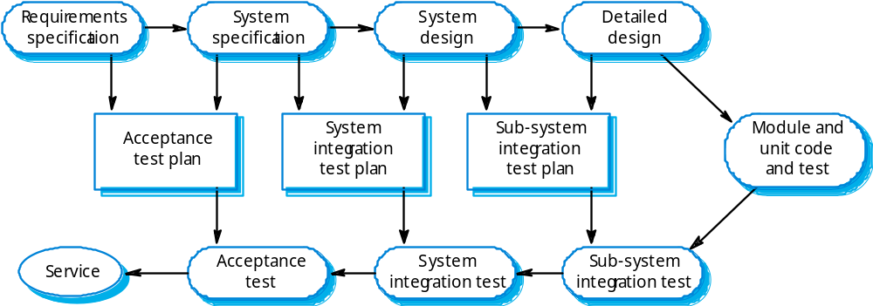
Struktura testnog plana softvera:
- Proces testiranja: Opis glavnih faza procesa testiranja.
- Dohvatljivost (traceability) zahtjeva: Korisnike najviše zanima ispunjava li sustav njihove zahtjeve i testiranje bi trebalo biti planirano da se svaki zahtjev individualno testira.
- Testni predmeti: Trebaju se specifirati proizvodi softver procesa koji će se testirati.
- Rapored testiranja: Sveukupni rapored testiranja i alokacija resursa za ovaj raspored. Ovo je povezano sa općenitim raporedom razvoja projekta.
- Procedure bilježenja testova (test recording procedures): Nije dovoljno samo pokrenuti testove. Rezultati testova se moraju sistematički zabilježiti. Treba biti omogućeno nadgledati proces testiranja radi provjere je li izveden kako treba.
- Zahtjevi hardvera i softvera: Ovaj dio bi trebao pokazati softver alate i procijenjenu upotrebu hardvera.
- Ograničenja: ograničenja koja utječu na proces testiranja, kao manjak osoblja, bi se trebala očekivati u ovom dijelu.

Inspekcije softvera (pregledi softvera – software inspections)
One uključuju ljude koji proučavaju izvorni prikaz (source representation) sa ciljem otkrivanja anomalija i mana. Inspekcije ne zahtjevaju pokretanje sustava, pa se mogu koristiti prije implementacije. Mogu se primijeniti na bilo koji prikaz sustava (zahtjeve, dizajn, konfiguracijske podatke, testne podatke, itd.). Pokazalo se da su efektivna tehnika za otkrivanje grešaka programa.
Mnogo različitih mana (defekata) se može otkriti u jednoj inspekciji. U testiranju, jedna mana može sakriti drugu pa je potrebno više pokretanja (executions). Koristi se domena ponovnog korištenja i znanje programiranja, pa je vjerojatno da su se oni koji pregledavaju program već susreli sa greškama koje se obično pojavljuju.
Inspekcije i testiranje se nadopunjuju i nisu suprotstavljene tehnike verifikacije. Oboje bi se trebalo koristiti tijekom V & V procesa. Inspekcije provjeravaju usklađenost sa specifikacijom, ali ne provjeravaju usklađenost sa stvarnim korisnikovim zahtjevima. Inspekcije ne mogu provjeriti nefunkcionalne karakteristike kao performanse, iskoristivost, …

Inspekcije programa
Formalizirani pristup izvješću dokumenta. Namjera im je eksplicitno detekcija mana (ne njihovo ispravljanje). Mane mogu biti logičke greške, anomalije u kodu koje mogu indicirati pogrešno stanje (neinicijalizirana varijabla) ili neusklađenost sa standardima.

Preduvjeti za inspekciju
- Precizna specifikacija mora biti dostupna.
- Članovi tima moraju biti upoznati sa organizacijskim standardima.
- Sintaktički točan kod ili neki drugi prikaz sustava mora biti dostupan.
- Treba biti pripremljena checklista grešaka.
- Vodstvo mora prihvatiti da će inspekcije povećati troškove u ranom dijelu softver procesa.
- Vodstvo ne bi trebalo koristiti inspekcije da bi otkrilo tko od osoblja radi greške.
Proces inspekcije:

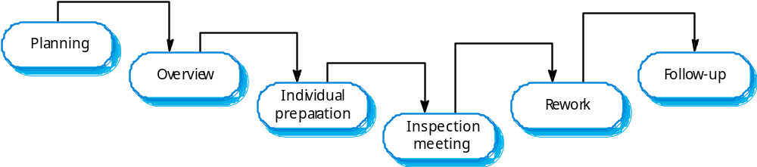

Procedura inspekcije
Pregled sustava se prezentira inspekcijskom timu. Inspekcijskom timu se unaprijed daju kod i vezani dokumenti. Inspekcija se obavlja, i zabilježavaju se otkrivene greške. Rade se promjene radi popravka otkrivenim grešaka. Ponovna inspekcija može, a ne mora biti potrebna.

Uloge inspekcije:
- Autor ili vlasnik: Programer ili dizajner odgovoran za stvaranje programa ili dokumenta. Odgovoran je i za popravljanje grešaka koje se otkriju tijekom procesa inspekcije.
- Inspektor: Pronalazi greške, propuste i nekonzistentnosti programa i dokumenata. Može također otkriti šire probleme koji su van područja rada inspekcijskog tima.
- Čitač (reader): Prezentira kod ili dokument na sastanku inspekcijskog tima.
- Pisač (scribe): Zapisuje rezultate inspekcijskog sastanka.
- Predsjedatelj (chairman): Upravlja procesom i omogućava (olakšava) inspekciju. Predstavlja rezultate procesa glavnom moderatoru.
- Glavni moderator (Chief moderator): Odgovoran je za poboljšanje procesa inspekcije, ažuriranje checkliste, razvoj standarda, …

Inspekcijske checkliste
Checkliste čestih grešaka bi se trebale koristiti prilikom inspekcije. Checkliste grešaka ovise o programskom jeziku i odražavaju osobine grešaka koje se mogu pojaviti u jeziku. Općenito, što je „slabija“ provjera tipa, veća je checklista. Primjeri: inicijalizacija, imenovanje konstanti, završetak pelje, granice nizova, …

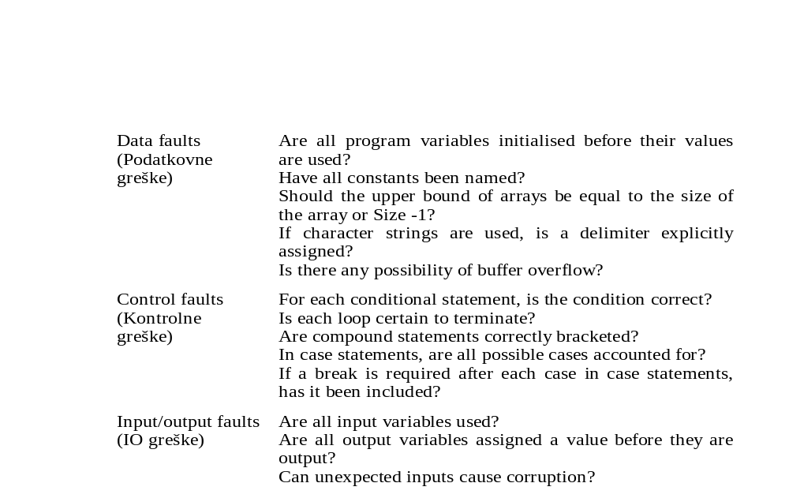Provjere inspekcije:

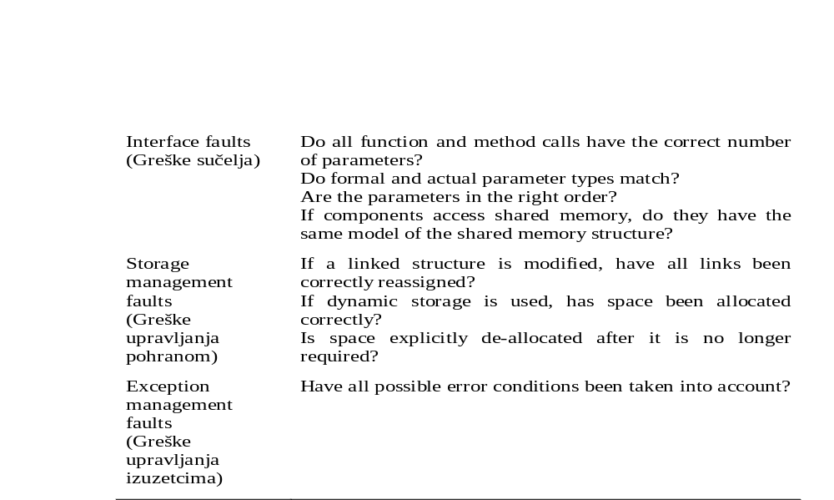

Inspekcijska stopa
- 500 stavki (statements) po satu tijekom izvješća.
- 125 source stavki po satu tijekom individualne pripreme.
- 90-125 stavki po satu se može očekivati.
- Inspekcija je po tome skup proces.
- Inspekcija 500 linija košta otprilike 40 čovjek/sati – oko 2800 funti.

Automatizirana statička analiza
Statički analizatori su softver alati za procesiranje source teksta. Oni parsiraju programski tekst i pokušavaju otkriti potencijalno pogrešna stanja i privući pažnju V & V tima na njih. Analizatori su vrlo efektivni kao sredstvo inspekcije – oni su dodatak, ali ne i zamjena za inspekcije.

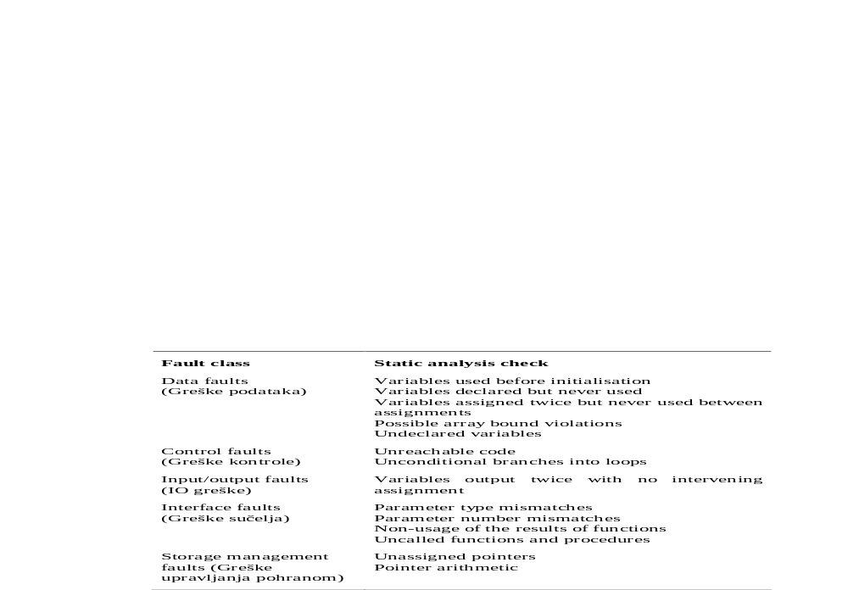Provjere statičke analize:

Faze statičke analize:
- Analiza kontrole toka: provjerava petlje sa više ulaznih ili izlaznih točaka, pronalazi nedosežni kod, …
- Analiza korištenja podataka: Detektira neinicijalizirane varijable, varijable napisane dva puta, varijable koje su deklarirane, a nisu korištene, …
- Analiza sučelja: Provjerava konzistentnost rutine i deklaracija procedura i njihovo korištenje
- Analiza toka informacija: Identificira ovisnosti izlaznih varijabli. Ne detektira anomalije, ali ističe informacije za inspekciju ili pregled
- Analiza putanje: Identificira putanje kroz program i navodi stavke (statements) koje se pokrenu na toj putanji. Ovo može biti korisno u procesu pregleda.
Posljednje dvije generiraju dosta informacija, i zato se trebaju oprezno koristiti.

Korist statičke analize
Posebno je vrijedna kada se koristi jezik kao C koji ima dosta grešaka (weak typing) koje kompajler ne detektira.
Manje koštaju za jezike poput Jave (strong type checking) kod kojih se tijekom kompajliranja detektira mnogo grešaka.

Verifikacija i formalne metode
Formalne metode se mogu koristiti kada se stvara matematička specifikacija sustava. Te metode su ultimativna statička verifikacijska tehnika. Uključuju detaljnu matematičku analizu specifikacije i mogu razviti formalne argumente da bi program zadovoljio matematičku specifikaciju.

Argumenti za formalne metode
Stvaranje matematičke specifikacije zahtjeva detaljnu analizu zahtjeva i to vjerojatno otkrije greške. Mogu detektirati implementacijske greške prije testiranja kada se program analizira usporedno sa specifikacijom.

Argumenti protiv formalnih metoda
Zahtjevaju specijalnu notaciju koju ne mogu razumijeti stručnjaci domene. Veoma je skupo razviti specifikaciju i još skuplje prikazati kako program odgovara specifikaciji. Moguće je dostići istu razinu pouzdanosti programa i jefitnije koristeći druge V & V tehnike.

Cleanroom razvoj softvera
Ime je nastalo iz „Cleanroom“ procesa u proizvodnji poluvodiča. Osnovna filozofija je izbjegavanje grešaka radije nego popravljanje grešaka. Ovaj razvojni proces softvera se bazira na:
- inkrementalnom razvoju
- formalnoj specifikaciji
- statičkoj verifikaciji korištenjem argumenata ispravnosti
- statičkom testiranju za procjenu pouzdanosti programa

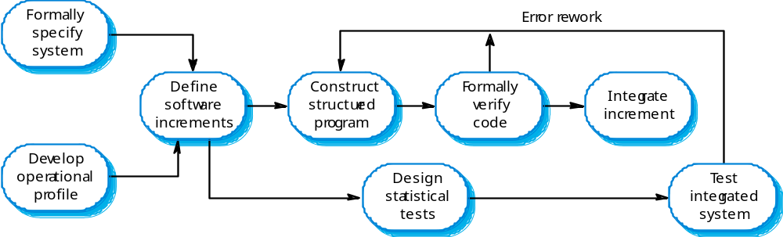

Karakteristike „Cleanroom“ procesa
- formalna specifikacija korištenjem state transition modela
- inkrementalni razvoj gdje klijent prioritizira inkremente
- strukturalno programiranje - ograničena kontrola i apstraktne konsktrukcije se koriste u programu
- statička verifikacija koja koristi rigoroznu inspekciju

Formalna specifikacija i inspekcije
State based model je specifikacija sustava i proces inspekcije provjerava program prema tome modelu. Ovaj pristup programiranju je definiran tako da je jasna veza između modela i sustava. Matematički argumenti (ne dokazi) se koriste da bi se povećala pouzdanost u proces inspekcije.

Timovi „Cleanroom“ procesa
- Tim za specifikaciju (specification team): odgovoran za razvoj i održavanje specifikacije sustava
- Tim za razvoj (development team): odgovoran za razvoj i verificiranje softvera. Softver se NE pokreće niti kompajlira tijekom ovog procesa.
- Tim za potvrdu (certification team): odgovoran za razvoj skupa statičkih testova za vježbanje softvera poslije razvoja. Modeli rasta pouzdanosti (releability growth models) se koriste da bi označili kada je pouzdanost prihvatljiva.

Procjena „Cleanroom“ procesa („Cleanroom“ process evaluation)
Rezultati korištenja „Cleanroom“ procesa su veoma impresivni sa nekoliko pronađenih grešaka u dostavljenim sustavima. Neovisne procjene pokazuju da proces nije skuplji od ostalih pristupa. Manje je grešaka nego u „tradicionalnom“ razvojnom procesu. Ipak, proces nije naširoko korišten. Nije jasno kako ovaj pristup prenijeti na okolinu koja ima manje iskusne ili manje motivirane softver inženjere.

23. Testiranje softvera

Proces testiranja
- Testiranje komponenti: Odnosi se na testiranje idividualnih komponenti programa. To je obično odgovornost razvijatelja komponenti (osim nekad za kritične sustave). Testovi se izvlače iz iskustva razvijatelja.
- Testiranje sustava: Odnosi se na testiranje grupa komponenti koje zajedno tvore sustav ili podsustav. Ono je odgovornost neovisnog tima za testiranje. Testovi su bazirani na specifikaciji sustava.

Faze testiranja:
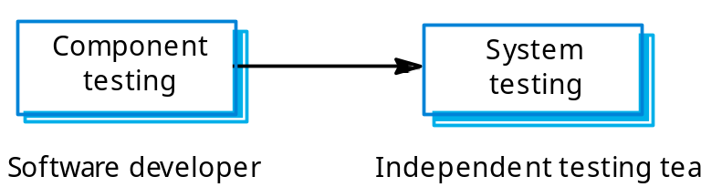

Testiranje mana (grešaka - defects)
Cilj testiranja mana je otkrivanje mana u programima. Uspješan test je test koji uzrokuje ponašanje sustava na nepravilan (anomalan - anomalous) način. Test prikazuje prisutnost, a ne odsutnost mana (grešaka).

Ciljevi procesa testiranja
- Testiranje validacije: Pokazuje razvijatelju sustava i klijentu da softver ispunjava zahtjeve. Uspješan test pokazuje da sustav radi kako je namjeravano.
- Testiranje mana (grešaka): Otkrivanje grešaka ili mana u softveru kod kojega je ponašanje nepravilno ili nije u skladu sa specifikacijom. Uspješan test je onaj koji uzrokuje da se sustav ponaša nepravilno i tako otkriva greške sustava.

Proces testiranja softvera:

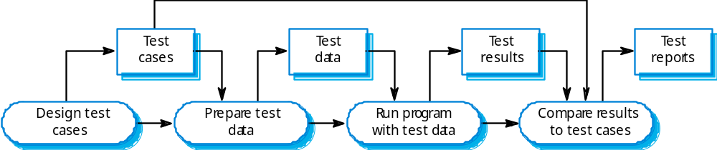

Testna politika (pravila)
Jedino iscrpni testovi mogu pokazati da je program bez grešaka. Ipak, iscrpno testiranje je nemoguće.
Testna politika definira pristup koji se koristi prilikom odabira testova sustava:
- Sve funkcije kojima se pristupa preko menija bi se trebali testirati.
- Kombinacije funkcija kojima se pristupa iz istog menija bi se trebali testirati.
- Gdje se traže unosi korisnika, sve funkcije se trebaju testirati sa ispravnim i neispravnim unosima.

Testiranje sustava
Testiranje sustava uključuje integriranje komponenti radi stvaranja sustava ili podsustava. Može uključivati testiranje inkrementa koji će se isporučiti klijentu. Postoje dvije faze:
- Testiranje integracije: Testni tim ima pristup source kodu. Sustav se testira kako se komponente integriraju.
- Testiranje izdanja (releasea): Testni tim testira kompletni sustav koji će se dostaviti kao black-box.

Testiranje integracije
Uključuje stvaranje sustava iz njegovih komponenti i testiranje na probleme koji nastaju zbog interakcije komponenti.
- Top-down integracija: razvoj kostura sustava i popunjavanje sa komponentama.
- Bottom-up integracija: integracija infrastrukturnih komponenti i onda dodavanje funkcionalnih komponenti.
Da bi se pojednostavnilo lociranje greški, sustavi bi se tribali integrirati inkrementalno.

Incremental integration testing:
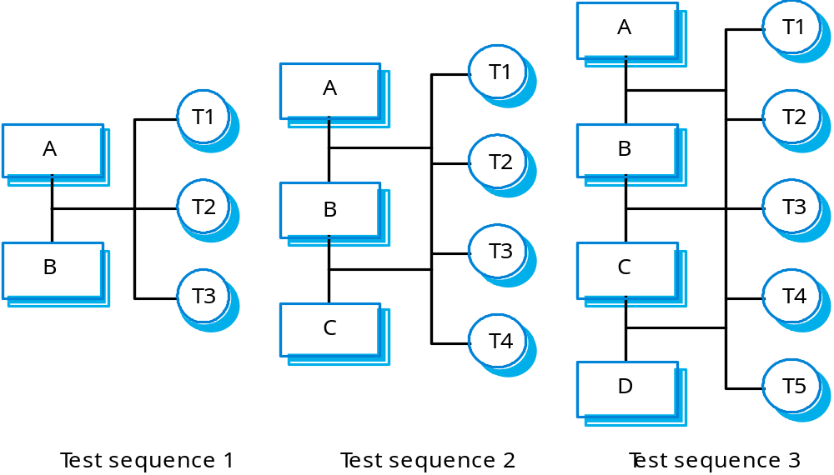

Ponovno testiranje (regresijsko testiranje – regression testing)
Odnosi se na ponavljanje postojećeg skupa testova. Potrebno je kada se integrira novi inkrement. Potrebna je automatska podrška (JUnit).

Testiranje izdanja (release testing)
Proces testiranja nekog izdanja (releasa) sustava koji će podijeliti klijentima. Primarni cilj je povećanje pouzdanja da sustav ispunjava zahtjeve.
Testiranje izdanja je često black-box ili funkcionalno testiranje. Bazira se samo na specifikaciji sustava. Testeri nemaju znanje o implementaciji sustava.

Black box testiranje:
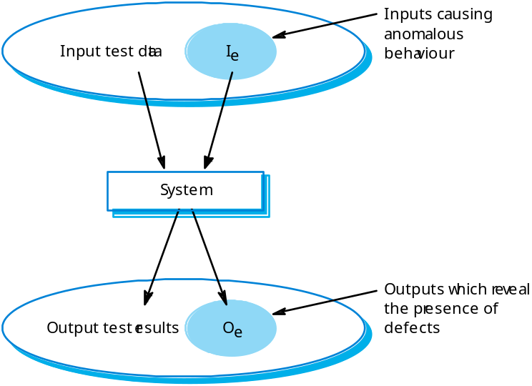

Smjernice za testiranje:
Testne smjernice su naputci za testni tim koje bi im trebale pomoći pri odabiru testa koji će otkriti mane i greške sustava.
- Odabrati unose koji će prisiliti sustav da generira sve poruke grešaka
- Dizajnirati unose koji uzrokuju buffer overflow
- Ponavljati isti unos ili serije unosa nekoliko puta
- Prisiliti generiranje krivih iznosa (invalid output)
- Prisiliti da rezultati izračuna (computation results) budu preveliki ili premali

Primjer testiranja sustava:
- Test the login mechanism using correct and incorrect logins to check that valid users are accepted and invalid users are rejected.
- Test the search facility using different queries against known sources to check that the search mechanism is actually finding documents.
- Test the system presentation facility to check that information about documents is displayed properly.
- Test the mechanism to request permission for downloading.
- Test the e-mail response indicating that the downloaded document is available.

Use caseovi
Use caseovi mogu biti osnova za dobivanje testova za sustav. Oni pomažu otkrivanju operacija koje će se testirati i pomažu dizajniranju potrebnih testnih slučajeva. Iz povezanog slijednog dijagrama identificiraju se ulazi i izlazi (inputs and outputs) koji će se stvoriti.

Primjer slijednog dijagrama: skupljanje podataka o vremenu:

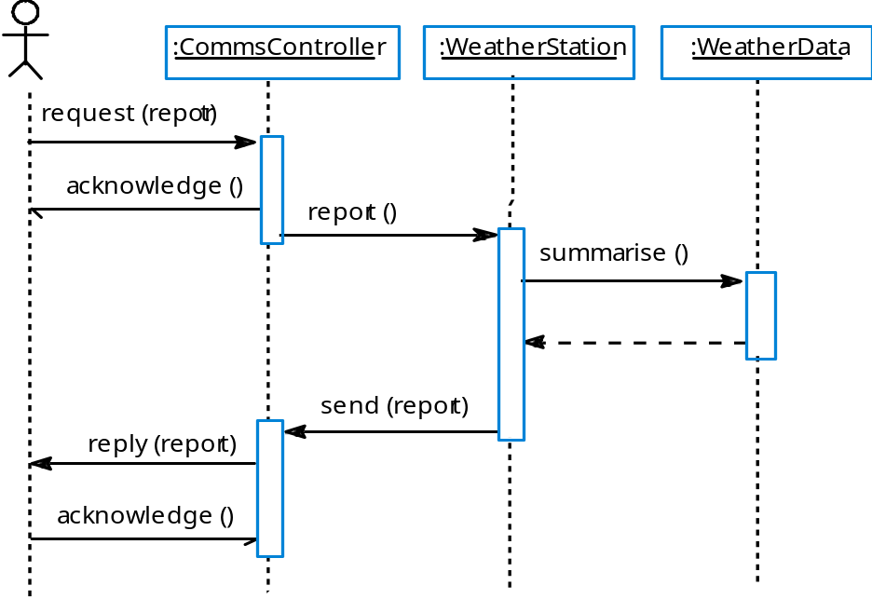

Testiranje performansi
Dio testiranja izdanja može uključivati testiranje „izvirućih“ (emergent) svojstava sustava, kao što su performanse i pouzdanost (reliability). Testovi poerformansi obično uključuju planiranje serije testova gdje se opterećenje odmjereno povećava dok performanse sustava ne postanu neprihvatljive.

Testiranje pritiska (testiranje opterećenja - stress testing)
Sustav se testira iznad njegovog maksimalnog opterećenja. Preopterećenje sustava često pokaže neke greške ili mane.
Sustavi se ne bi smjeli srušiti katastrofalno. Testiranjem opterećenja (gledajući njegovo ponašanje prilikom pada sustava) provjeravamo neprihvatljive gubitke usluge ili podataka.
Testiranje opterećenja je posebno važno kod distribuiranih sustava koji pokazuju veliko pogoršanje kada se mreža preoptereti.

Testiranje komponenti
Testiranje komponenti ili testiranje jedinica je proces testiranja individualnih komponenti u izolaciji. To je proces testiranja pogreški (mana, defekata). Komponente mogu biti:
- Individualne funkcije ili metode unutar objekta
- Objektne klase sa više atributa i metoda
- Složene komponente sa definiranim sučeljima koja se koriste za pristup njihovim funkcionalnostima

Testiranje objektnih klasa
Potpuni test klasa uključuje:
- Testiranje svih operacija koje su povezane sa objektom
- Postavljanje i ispitivanje svih atributa objekta
- Provjeravanje objekta u svim mogućim stanjima
Nasljeđivanje otežava dizajniranje objektnih klasa jer informacije koje se testiraju nisu locirane.

Testiranje sučelja
Ciljevi su detektirati greške nastale zbog grešaka sučelja ili krivih pretpostavki o sučeljima. Posebno je važno za objektno orijentirani razvoj jer su objekti definirani po njihovim sučeljima.
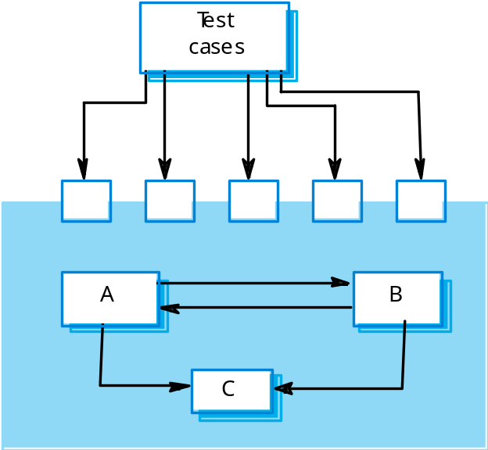

Tipovi sučelja
- Sučelja parametara: podaci koji se prosljuđuju iz jedne procedure drugoj.
- Sučelja zajedničke memorije: Blok memorije se dijeli među procedurama ili funkcijama
- Proceduralna sučelja: Podsustav enkapsulira skup procedura koje pozivaju drugi podsustavi
- Sučelja prosljeđivanja poruka: Podsustavi zahtjevaju usluge od drugih podsustava.

Greške sučelja
- Pogrešna upotreba sučelja: Pozivajuća komponenta poziva drugu komponentu i radi grešku pri korištenju njenog sučelja, tj. paramatri su u krivom redoslijedu.
- Nerazumijevanje sučelja: Pozivajuća komponenta donosi netočne pretpostavke o ponašanju komponente koju poziva
- Greške tajmiranja: Pozivajuća i pozvana komponenta rade različitim brzinama i pristupa se zastarjelim (out-of-date) informacijama

Smjernice za testiranje sučelja
- Dizajnirati testove tako da su parametri pozvanoj proceduri na ekstremnim krajevima svojeg opsega (raspona)
- Uvijek testirati pokazivačke parametre sa null pokazivačima
- Dizajnirati testove koji uzrokuju pad (neuspjeh) komponenti
- Koristiti testove opterećenja u sustavima za prosljeđivanje poruka
- U sustavima sa dijeljenom memorijom, varirati redoslijed aktiviranja komponenti

Dizajn testnog slučaja (Test case design)
Uključuje dizajniranje testnih slučajeva (ulaza i izlaza) koji se koriste za testiranje sustava. Cilj dizajna testnog slučaja je stvoriti skup testova koji su efektivni za validaciju i testiranje mana (grešaka).
Postoji više pristupa dizajnu:
- Testiranje bazirano na zahtjevima (requirement based testing)
- Testiranje particija (partition testing)
- Strukturalno testiranje (structural testing)

Testiranje bazirano na zahtjevima
Generalni princip inženjeringa zahtjeva je da se zahtjevi mogu testirati. Testiranje bazirano na zahtjevima je tehnika testiranja validacije gdje se svaki zahtjev uzima u obzir i iz toga proizlazi skup testova za taj zahtjev.

Testiranje particija
Podaci koji se unose i izlazni rezultati često spadaju u različite klase gdje su članovi klase povezani. Svaka od tih klasa je ekvivalentna (jednaka) particija (equivalence partition) ili domena gdje se program ponaša na ekvivalentan (jednak) način za svakog člana klase. Testni slučajevi bi se trebali birati iz svake particije.

Ekvivalentno particioniranje: Ekvivalentne particije:
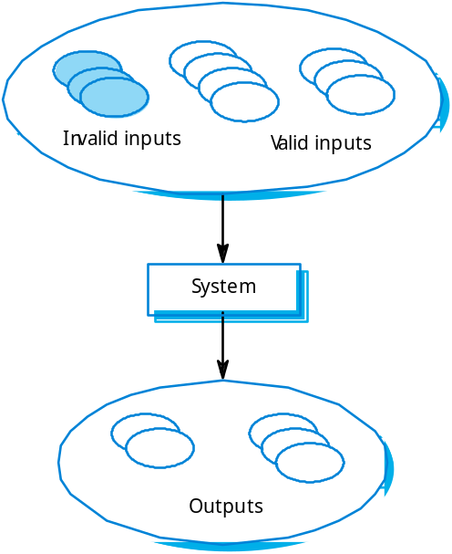
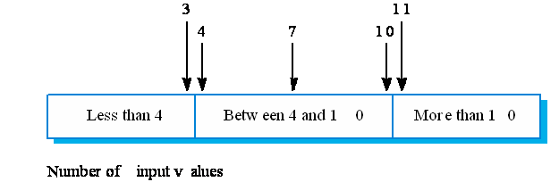

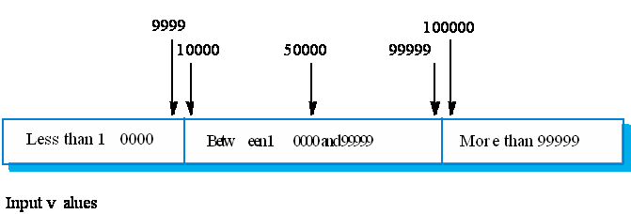

Smjernice za testiranje sa sekvencama
Treba testirati sekvence koje imaju samo jednu vrijednost. Treba koristiti sekvence različitih veličina u različitim testovima. Treba izdvojiti testove tako da se pristupi prvom, srednjem i zadnjem elementu sekvence. Treba testirati sekvence sa duljinom 0.

Strukturalno testiranje
Nekad se zove i white-box testing. Treba izdvojiti testove prema strukturi programa. Poznavanje programa se koristi za prepoznavanje dodatnih testnih slučajeva. Cilj je iskušati sve stavke programa (ne sve kombinacije putanje).
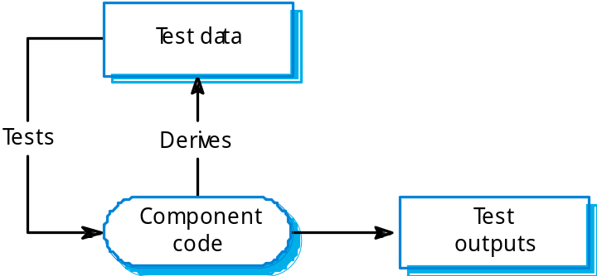

Testiranje putanje (path testing)
Cilj testiranja putanje je osigurati da je skup testnih slučajeva takav da se svaka putanja kroz program izvrši barem jednom (koristi se analizator koji provjerava izvršene putanje). Početna točka za testiranje putanje je graf toka programa koji pokazuje čvorove koji predstavljaju odluke programa i kružnice koje predstavljaju tok kontrole. Stavke (statements) sa stanjima su tako čvorovi grafa toka.

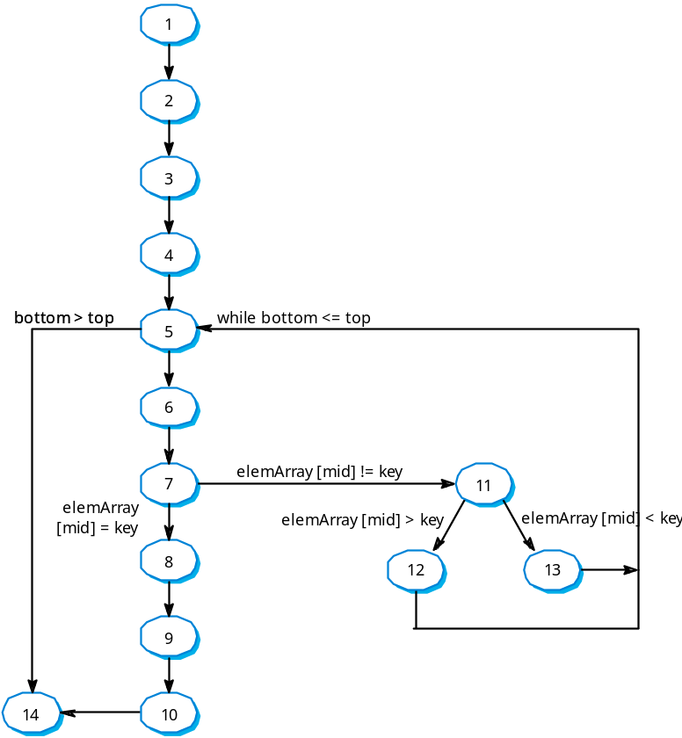
Primjer:

Automatizacija testiranja
Testiranje je skupa faza procesa. Testni workbenchovi pružaju raspon alata da bi smanjili potrebno vrijeme i ukupnu cijenu testiranja. Sustavi kao JUnit podržavaju automatsko pokretanje testova. Većina testnih workbenchova su otvoreni sustavi jer testiranje treba biti specifično za organizaciju. Ponekad ih je teško integrirati sa zatvorenim dizajnom i workbenchevima za analizu.

Testni workbench:
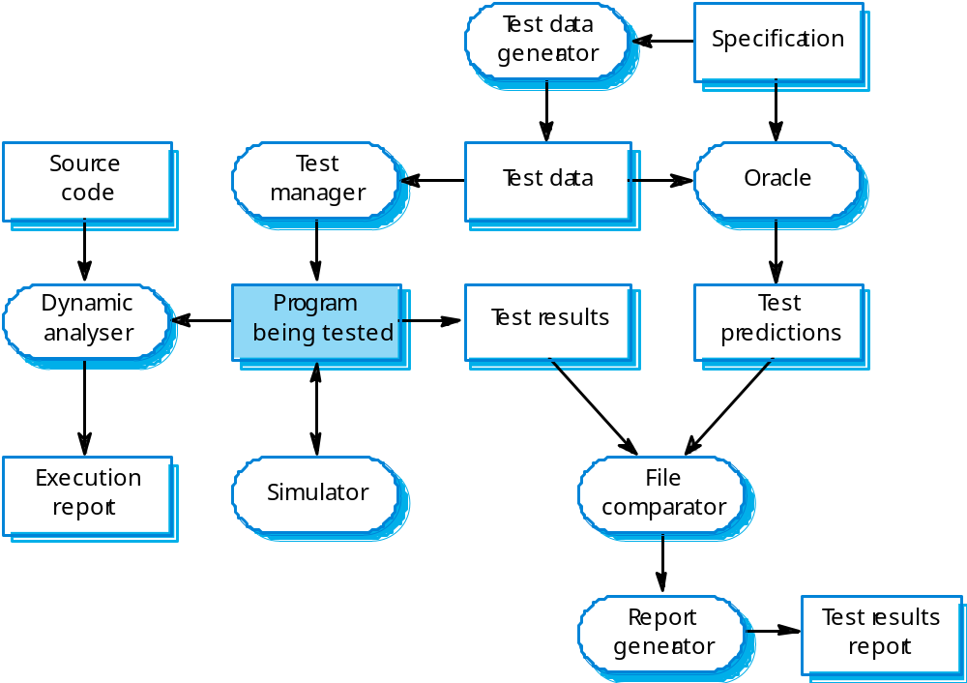

Mogu se razviti skripte za simulatore korisničkih sučelja i uzorci za generatore testnih podataka. Moraju se ručno pripremiti testni izlazi (outputs) za usporedbu. Mogu se razviti komparatori za datoteke sa specijalnom svrhom.

